Kế hoạch dự án Project ADHD Behavioral Support
  - Kiến thức hiện có, kế hoạch kiểm chứng và khung câu hỏi làm việc với bác sĩ

Mục đích tài liệu. Tài liệu này cung cấp một bản thống nhất để Sếp và bác sĩ xem xét phạm vi hợp tác, thiết kế sản phẩm, ranh giới lâm sàng, pilot và các quyết định cần chốt trước khi tiếp xúc người dùng thật.
Kết luận hiện tại. Dự án nên kiểm chứng Function Timeline và Pattern Map bằng một chương trình hỗ trợ hành vi có bác sĩ rà soát. App, Genetica và vitamin là các module khác nhau; chúng không được trình bày như chẩn đoán hoặc điều trị mặc định.
Working name. Project ADHD Behavioral Support. DayRoot là tên legacy đã loại do brand và product collision. Tên thương hiệu public chưa được chốt.
Phạm vi dữ liệu. Tài liệu không chứa dữ liệu sức khỏe cá nhân từ các session. Mọi ví dụ chỉ mô tả cấu trúc sản phẩm.

Nội dung | Trạng thái
Ngày cập nhật | 21/09/2026
Giai đoạn | Problem and value validation
Đối tượng đọc | Founder, bác sĩ hợp tác, cố vấn và đối tác
Tính chất | Tài liệu kế hoạch, không phải hướng dẫn chẩn đoán hoặc điều trị

Nội dung
- 1 Tóm tắt điều hành
- 2 Trạng thái và quyết định đã chốt
- 3 Vấn đề và luận điểm sản phẩm
- 4 Hành trình người dùng và cấu trúc sản phẩm
- 5 Kiến thức sản phẩm hiện có
- 6 Kiến trúc hệ thống dữ liệu và AI
- 7 Gói sản phẩm và đối tác
- 8 Mô hình founder led và dòng tiền
- 9 Tiếp cận cộng đồng
- 10 Roadmap và tiêu chí go revise stop
- 11 Rủi ro và guardrail
- 12 Mô hình hợp tác với bác sĩ
- 13 Câu hỏi ưu tiên cho buổi làm việc đầu tiên
- 14 Ngân hàng câu hỏi chi tiết
- 15 Agenda buổi họp và bảng ghi quyết định
- 16 Nguồn và tài sản dự án

1 Tóm tắt điều hành
Vấn đề. Người dùng có thể biết việc cần làm nhưng vẫn mắc kẹt vì bước đầu không rõ, task quá lớn, stress, năng lượng thấp, mất context hoặc khó chuyển việc. Các task manager thông thường chỉ ghi đầu ra và không giải thích điều kiện tạo ra điểm nghẽn.
Giải pháp cần kiểm chứng. Function Timeline ghi Context, State, Task Characteristics, Difficulty, Support, Response và Learning. Sau nhiều sự kiện, hệ thống tạo Pattern Map có uncertainty để người dùng xác nhận, chỉnh hoặc từ chối trước khi đề xuất một thay đổi nhỏ.
Vai trò bác sĩ. Bác sĩ không chỉ duyệt nội dung. Bác sĩ cần xác định clinical boundary, safety flow, exclusion criteria, review rubric, outcome và giới hạn của coaching, gen và vitamin.
Vai trò founder. Sếp là Founder and Program Owner, sở hữu program, IP, funnel, product experience, booking, payment và outcome framework. Bác sĩ, Genetica và bên vitamin là các nhà cung cấp module độc lập trong pilot.
Bước tiếp theo. Trước pilot cần ghi nhận vai trò chính thức của bác sĩ, duyệt research boundary, hoàn thành interview guide, thử prototype bằng dữ liệu giả và thống nhất tiêu chí dừng.

2 Trạng thái và quyết định đã chốt
Nhóm | Quyết định hiện hành | Trạng thái
Tên | Project ADHD Behavioral Support là working name; public brand còn mở | Đã chốt nội bộ
Định vị | Hỗ trợ hành vi và khả năng vận hành cuộc sống; không chẩn đoán hoặc điều trị | Đã chốt
Đối tượng | Người lớn, nội dung tiếng Việt | Đã chốt
Lõi giá trị | Understand, Support, Learn, Adapt | Đã chốt
Sàng lọc | Kết quả định hướng, không xác suất ADHD | Đã chốt
Cá nhân hóa | Functional Profile đa chiều, không tạo ADHD personality type | Đã chốt
Task | Task là sensor của chức năng, không phải định nghĩa thành công | Đã chốt
AI | Core phải hoạt động khi AI provider bằng none | Đã chốt
Dữ liệu | Local first; real health data bị khóa trước privacy gate | Đã chốt cho validation
Định giá | Giá trị trước, giá sau pilot | Đã chốt
Gen và vitamin | Module tự chọn, giá và consent riêng | Định hướng hiện tại
Bạch Mai | Không suy ra bảo trợ hoặc quyền dùng tên tổ chức | Guardrail

3 Vấn đề và luận điểm sản phẩm

3 1 Vòng lặp giá trị
- Khó khăn thực tế được mô tả bằng hành vi và bối cảnh.
- Hệ thống đưa đúng một hỗ trợ nhỏ có thể thử.
- Người dùng ghi phản ứng và điều gì đã giúp hoặc gây gánh nặng.
- Pattern chỉ được dùng khi lặp lại, có dữ liệu đủ và được người dùng xác nhận.
- Mọi adjustment phải có lý do, quyền chỉnh, quyền từ chối và undo.

3 2 Giả thuyết trọng tâm
ID | Giả thuyết | Cách đo | Điều kiện bác bỏ
H1 | Check in có thể hoàn thành trong 30 đến 60 giây mà không tạo nghĩa vụ mới | Thời gian, bỏ dở, burden | Người dùng vẫn thấy đây là việc phải làm
H2 | Function Timeline giúp nhận ra pattern hữu ích | Insight mới hoặc đúng | Chỉ lặp lại điều đã biết hoặc dữ liệu quá thiếu
H3 | Pattern Map hỗ trợ trao đổi với chuyên gia | Tỷ lệ chỉnh sửa material | Chuyên gia phải sửa phần lớn nhận định
H4 | Một hỗ trợ gắn với context cải thiện outcome | Start latency, commitment, burden | Không cải thiện hoặc gây tác dụng xấu
H5 | Manual review đáng giá trước khi xây portal | Thời gian review và usefulness | Chi phí review vượt giá trị

4 Hành trình người dùng và cấu trúc sản phẩm

4 1 Hành trình
- Khảo sát nghiên cứu trung tính hoặc screening công khai.
- Bản đồ ảnh hưởng chức năng và giải thích giới hạn.
- Người dùng chọn tự hỗ trợ hoặc tìm thông tin đánh giá chuyên sâu.
- Functional Profile và một next action trên Today.
- Thử hỗ trợ trong đời sống và ghi reflection ngắn.
- Function Timeline tích lũy sự kiện và tạo Pattern Map.
- Người dùng xác nhận, bác sĩ review khi liên quan lâm sàng, rồi thử một adjustment.

4 2 Năm màn hình dài hạn
Màn hình | Câu hỏi chính | Nội dung tối thiểu | Guardrail
Today | Bây giờ làm gì | Một việc chính, tối đa hai việc phụ, một skill | Không dashboard dày hoặc shame
Add Task | Kết quả cần tạo là gì | Text, tối đa ba câu hỏi, user duyệt | AI không tự commit plan
Task Map | Bước nào làm được ngay | Ready, blocked, waiting, complete, stale | Làm nổi bật đúng một next action
Skill Tree | Đang luyện năng lực gì | State, reason, exercise, burden, helpfulness | Không personality type
Progress | Điều gì thay đổi ngoài đời | Start latency, missed commitment, impact | Không tối ưu thời gian trong app

5 Kiến thức sản phẩm hiện có

5 1 Functional Profile
Chiều | Ví dụ quan sát
Task initiation | Thời gian từ chọn việc đến hành động đầu tiên
Sustained attention | Khả năng duy trì một focus block phù hợp
Task switching | Khả năng dừng, chuyển và quay lại đúng lúc
Time awareness | Ước lượng so với thời gian thực
Working memory | Mức phụ thuộc vào việc giữ context trong đầu
Planning and priority | Độ phù hợp giữa kế hoạch và capacity
Impulse regulation | Hậu quả quyết định tức thời và khả năng pause
Emotional regulation | Khả năng tiếp tục hoặc phục hồi sau khó chịu
Context sensitivity | Điều kiện môi trường làm chức năng tốt hoặc xấu đi

5 2 Task Map Skill Tree và Today
Task Map. Mô tả một mục tiêu cụ thể, dependency, blocker và next action.
Skill Tree. Mô tả năng lực dài hạn, state, reason, helpfulness và not suitable.
Today. Là surface thực thi duy nhất, chỉ đưa một hành động đủ nhỏ ở thời điểm hiện tại.

5 3 Cơ chế hỗ trợ
Cơ chế | Mục đích | Guardrail
External Brain | Giữ Context, Decision, Next Action và Reminder | Không mở bằng toàn backlog
Visual Time | So sánh ước lượng và thời gian thực | Không ép focus càng lâu càng tốt
Focus Exit | Exit check, chuyển việc và recovery | Long focus không mặc định là thành công
Reflection | Khó gì, làm được gì, điều gì giúp và ngày mai cần gì | Emotion và energy là hai biến riêng
Notification | Đưa next action đúng lúc | Budget, quiet hours, snooze, không shame

6 Kiến trúc hệ thống dữ liệu và AI
Ba bề mặt. App người dùng, web nghiên cứu hoặc screening và review hoặc portal chuyên gia dùng chung một domain core.
Bốn domain module. Versioned Content, Function Engine, Action Engine và Adaptation Engine.
AI adapter. Hỗ trợ none, local hoặc API. AI có thể transcribe và summarize nhưng không chẩn đoán, gửi dữ liệu hoặc áp điều trị.
Dữ liệu. Local first trong validation. Content Registry, Consent Ledger và Audit giúp truy vết. Secure sync chỉ xuất hiện sau privacy gate.

Sơ đồ thiết kế hệ thống
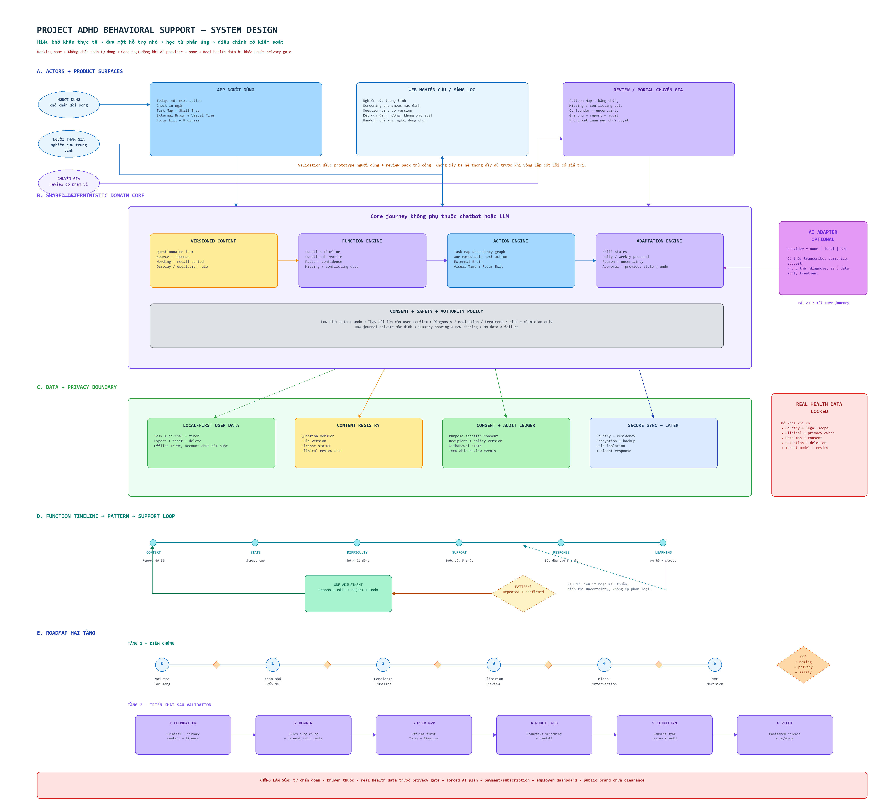
Nguồn chỉnh sửa: system-design-project-adhd-behavioral-support.excalidraw

7 Gói sản phẩm và đối tác
Module | Đơn vị chịu trách nhiệm | Vai trò | Ranh giới
Core Behavioral Support | Founder and Program Owner | Onboarding, coaching framework, app, Pattern Map, support và outcome | Phải có giá trị đầy đủ dù không mua add-on
Clinical Module | Bác sĩ hoặc đơn vị chuyên môn | Consultation, clinical review, diagnosis và treatment decision | Phí cố định; không thưởng theo chẩn đoán
Genetica | Genetica | Thu mẫu, phân tích gen, báo cáo và tư vấn kết quả | Optional; không dùng chẩn đoán ADHD; raw data ở Genetica
Vitamin | Bác sĩ và nhà cung cấp theo phạm vi | Sản phẩm dinh dưỡng nếu phù hợp | Optional; công khai lợi ích; không là điều kiện coaching

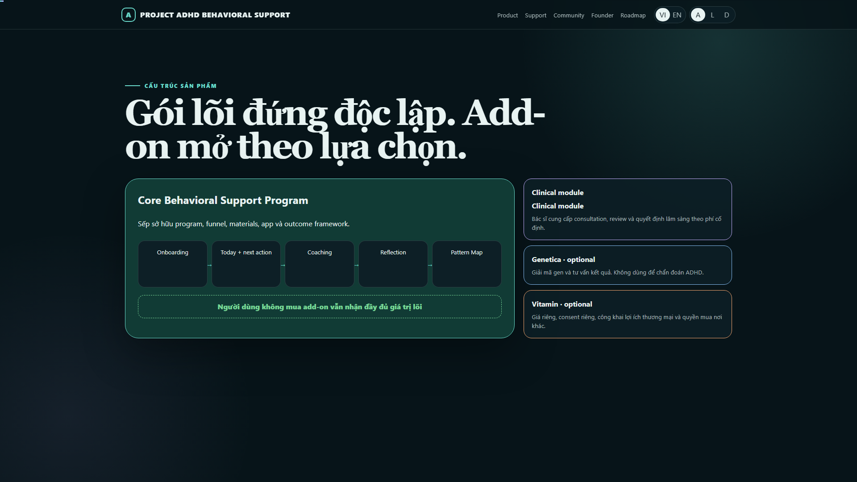

8 Mô hình founder led và dòng tiền
Vai trò. Sếp là Founder and Program Owner, sở hữu program, brand, IP, funnel, product, booking, payment và outcome framework.
Dòng tiền. Khách thanh toán cho Sếp. Program fee là phần lõi. Bác sĩ nhận fixed fee theo dịch vụ hoàn thành. Genetica và vitamin nhận giá dịch vụ hoặc giá cung ứng khi khách opt in.
Không dùng equity sớm. Pilot sử dụng cooperation agreement, client attribution, payout schedule, refund policy và data responsibility matrix.
Loại khách | Quy tắc
Project sourced | Từ funnel dự án; attribution tiếp tục trong thời hạn đã thỏa thuận
Partner existing | Không có program fee nếu không tham gia chương trình
Joint client | Dùng mức phí cố định, không tranh nguồn sau khi bắt đầu

Khoản | Cách xử lý
Program fee | Founder revenue cho product, coaching framework, operation và support
Doctor fee | Fixed fee theo session hoặc review completed
Genetica | Service hoặc wholesale price khi khách opt in
Vitamin | Supply price; margin, claim và trách nhiệm ghi rõ
Refund reserve | Giữ trước payout để xử lý hủy, lỗi và chargeback

9 Tiếp cận cộng đồng
Nguyên tắc. Cộng đồng là đối tác thiết kế chứ không chỉ là nguồn lead. WHO nhấn mạnh community engagement là quá trình xây quan hệ, trust và cùng tạo dịch vụ lấy con người làm trung tâm [3].
- Listen bằng phỏng vấn hành vi, survey trung tính và listening session.
- Give Value bằng worksheet, webinar, body doubling và công cụ next action.
- Build Trust bằng việc công khai giới hạn, privacy, xung đột lợi ích và dữ liệu được dùng.
- Invite một founding cohort nhỏ với opt in rõ ràng, không fake scarcity.
- Learn từ outcome, burden, dropout, khiếu nại và not suitable feedback.
Kênh | Ví dụ | Mục tiêu
Owned | Landing page, newsletter, private group, waitlist | Giữ quan hệ và consent
Earned | Webinar bác sĩ, workshop, podcast, community partnership | Mở rộng trust qua đối tác
Trust content | Lived experience, practical tool, myth correction, boundary | Giáo dục không gây sợ hãi hoặc shame

Roadmap cộng đồng và sản phẩm
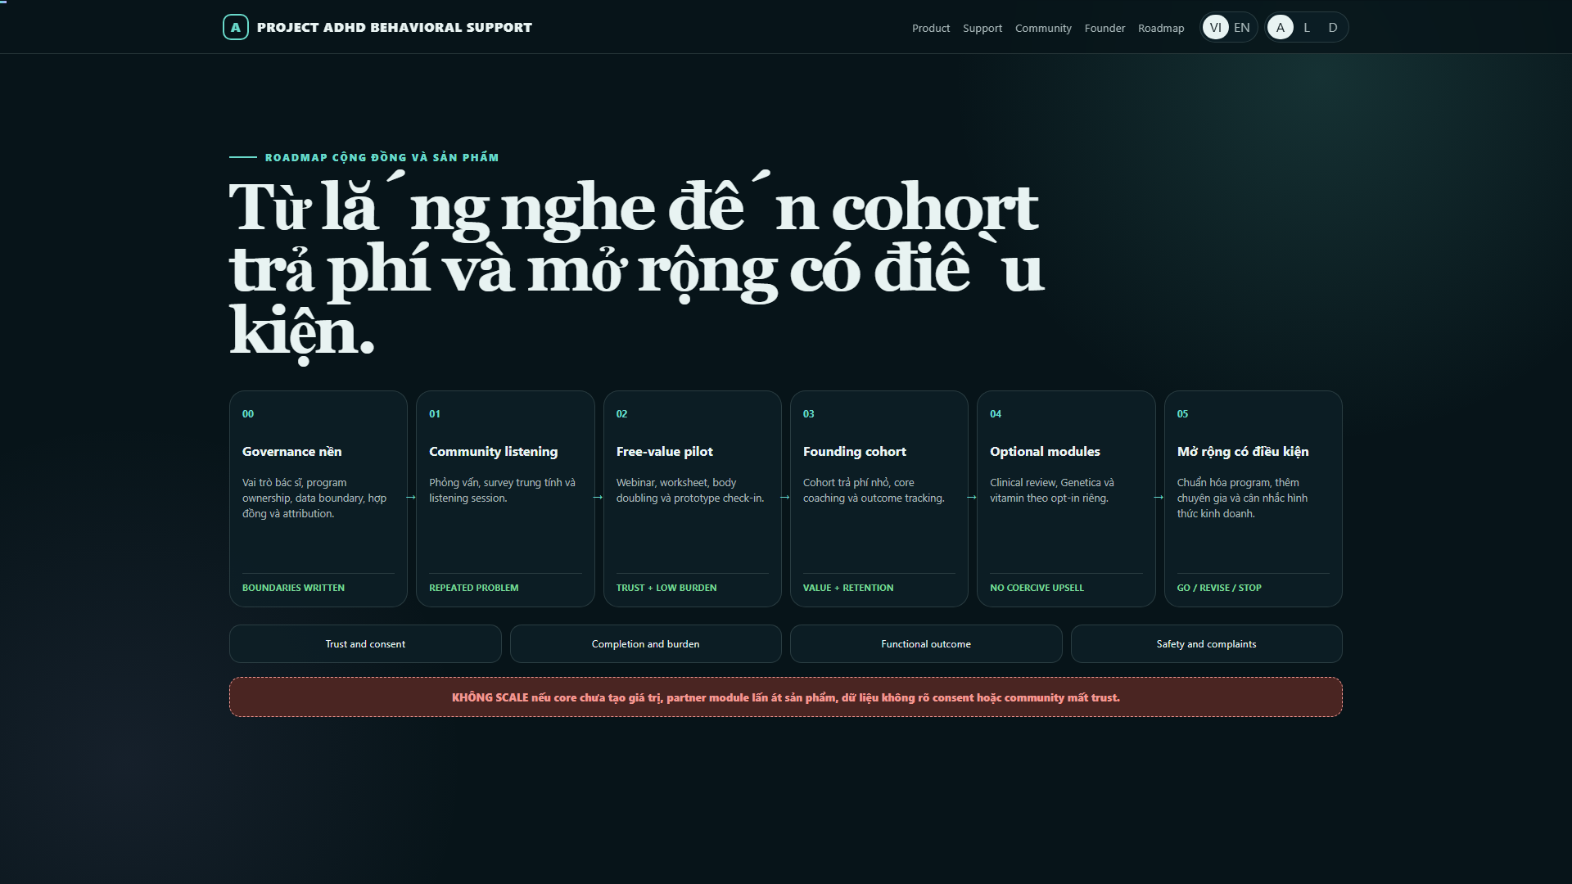
Mỗi phase chỉ đi tiếp khi trust, burden, safety và outcome đạt gate.

10 Roadmap và tiêu chí go revise stop
Phase | Mục tiêu | Đầu ra | Gate
0 Governance nền | Vai trò, IP, data, payout, attribution | Thỏa thuận và RACI | Boundaries written
1 Community listening | Xác minh vấn đề và ngôn ngữ | Observation set | Repeated problem
2 Free value pilot | Đo trust và burden | Workshop và prototype | Trust plus low burden
3 Founding cohort | Kiểm chứng core value trả phí | Coaching và outcome report | Value plus retention
4 Optional modules | Thử clinical, gen và vitamin theo opt in | Module agreement | No coercive upsell
5 Conditional scale | Chuẩn hóa và mở rộng | Go revise stop report | Safety, outcome và complaints đạt

10 1 Chỉ số
- Trust, mức hiểu consent và số câu hỏi hoặc khiếu nại.
- Completion, dropout, thời gian check in và burden.
- Start latency, important task outcome, missed commitment và functional impact.
- Unsafe wording, adverse effect, escalation và clinical correction.
- Willingness to pay chỉ được đo sau khi có bằng chứng giá trị.

11 Rủi ro và guardrail
Rủi ro | Guardrail
Trôi thành productivity app | Task là sensor; đo functional outcome và burden
Pattern Map over interpret | Repeated evidence, uncertainty và user confirmation
Coach vượt phạm vi | Scope rõ, supervision và escalation
Dữ liệu gen hoặc sức khỏe bị gom quá mức | Data minimization, purpose consent, raw data ở provider
Bác sĩ hoặc đối tác bypass founder | Client attribution, central intake, booking, payout và non circumvention có giới hạn
Gen hoặc vitamin lấn át sản phẩm | Optional, giá riêng, no coercive upsell, conflict disclosure
Dùng Bạch Mai như endorsement | Chỉ dùng tên tổ chức khi có quyền bằng văn bản
Thông báo gây stress | Budget, quiet hours, snooze, skip today và tự giảm nhắc
AI trở thành runtime dependency | Core deterministic khi provider bằng none

12 Mô hình hợp tác với bác sĩ
Đề xuất giai đoạn pilot. Bác sĩ tham gia bằng Clinical Advisory and Service Agreement, chưa chia equity. Phí cố định theo session hoặc review completed.
Founder authority. Sếp quyết định product, program, brand, funnel, commercial và partner orchestration.
Clinical authority. Bác sĩ quyết định chẩn đoán, thuốc, treatment goal, safety, exclusion và clinical wording.
Joint decisions. Pilot protocol, claims, outcome, consent, adverse event handling và public communication.
Nhóm quyết định | Founder | Bác sĩ | Cùng duyệt
Product roadmap | Chủ trì | Tư vấn | Khi ảnh hưởng lâm sàng
Clinical content | Không tự duyệt | Chủ trì | Version và presentation
Pricing core program | Chủ trì | Biết và công khai conflict | Clinical fee schedule
Diagnosis and treatment | Không quyết định | Chủ trì | Không
Gen and vitamin module | Commercial và UX | Evidence, suitability, contraindication | Claims và consent
Data sharing | Product consent | Clinical confidentiality | Data responsibility

13 Câu hỏi ưu tiên cho buổi làm việc đầu tiên
ID | Câu hỏi | Vì sao cần | Đầu ra
P01 | Bác sĩ muốn tham gia với vai trò cố vấn nội dung, clinical owner hay service provider? | Xác định quyền và trách nhiệm | Vai trò ghi bằng văn bản
P02 | Sự hỗ trợ là tư cách cá nhân hay có liên quan chính thức đến Bệnh viện Bạch Mai? | Tránh claim sai | Quyền dùng tên và giới hạn
P03 | Đối tượng người lớn nào phù hợp và nhóm nào cần loại khỏi pilot? | An toàn tuyển người | Inclusion và exclusion criteria
P04 | Coaching nào là hỗ trợ hành vi và phần nào đã trở thành can thiệp lâm sàng? | Ranh giới scope | Scope coaching
P05 | Dấu hiệu nào cần dừng coaching và chuyển khám hoặc hỗ trợ khẩn cấp? | Safety | Escalation flow
P06 | Function Timeline cần giữ trường nào, bỏ trường nào và trường nào không được suy luận? | Giá trị lâm sàng | Reviewed data schema
P07 | Pattern Map ở mức nào bác sĩ thấy hữu ích mà không gây hiểu nhầm? | Review rubric | Wording và minimum evidence
P08 | Có cần dùng thang chuẩn nào trong pilot; giấy phép và bản dịch ra sao? | Clinical và legal | Instrument register
P09 | Bác sĩ có thể review với nhịp nào và thời lượng bao nhiêu? | Khả năng vận hành | Review cadence và fixed fee
P10 | Outcome chức năng nào nên là primary outcome? | Go no go | Outcome definition
P11 | Stop rule và adverse event nào cần đăng ký trước? | Pilot safety | Stop rule
P12 | Genetica có vai trò gì ngoài add on thương mại; điều gì tuyệt đối không được suy ra? | Scientific boundary | Gene module scope
P13 | Vitamin chỉ được đề xuất theo tiêu chí nào và cần theo dõi chống chỉ định gì? | Safety và conflict | Vitamin protocol
P14 | Bác sĩ có lợi ích thương mại nào từ gen hoặc vitamin cần công khai? | Trust | Conflict disclosure
P15 | Dữ liệu nào bác sĩ cần xem; raw journal có thực sự cần không? | Data minimization | Clinical data view
P16 | Bác sĩ có đồng ý fixed fee theo dịch vụ thay vì phần trăm toàn gói? | Commercial clarity | Fee schedule
P17 | Quy trình xử lý khiếu nại lâm sàng và phản ứng không mong muốn là gì? | Responsibility | Complaint flow
P18 | Điều kiện nào khiến bác sĩ nói go, revise hoặc stop sau pilot? | Decision gate | Go no go rubric

14 Ngân hàng câu hỏi chi tiết

14 1 Vai trò quyền hạn và xung đột lợi ích
ID | Câu hỏi | Trạng thái
R01 | Ai có quyền duyệt wording lâm sàng trước khi phát hành? | Chưa trả lời
R02 | Quyết định nào bác sĩ chỉ tư vấn và quyết định nào bác sĩ chịu trách nhiệm cuối? | Chưa trả lời
R03 | Khi hai bên bất đồng về safety hoặc claim, ai có quyền dừng phát hành? | Chưa trả lời
R04 | Bác sĩ có thể xuất hiện trong nội dung marketing ở phạm vi nào? | Chưa trả lời
R05 | Có cần clinical supervisor hoặc reviewer thứ hai không? | Chưa trả lời
R06 | Cần công khai lợi ích tài chính nào với người dùng? | Chưa trả lời

14 2 Đối tượng inclusion exclusion và safety
ID | Câu hỏi | Trạng thái
S01 | Độ tuổi tối thiểu và tối đa của pilot là bao nhiêu? | Chưa trả lời
S02 | Người chưa chẩn đoán có được tham gia core coaching không? | Chưa trả lời
S03 | Nhóm đang dùng thuốc cần điều kiện hoặc bác sĩ điều trị xác nhận gì? | Chưa trả lời
S04 | Các dấu hiệu mania, psychosis, self harm hoặc substance use được xử lý thế nào? | Chưa trả lời
S05 | Khi bác sĩ không sẵn sàng, hệ thống cần hiển thị hỗ trợ nào? | Chưa trả lời
S06 | Ai nhận escalation và trong thời gian tối đa bao lâu? | Chưa trả lời
S07 | Coaching online có giới hạn địa lý hoặc pháp lý nào? | Chưa trả lời
S08 | Những tình trạng nào cần đánh giá trực tiếp thay vì online? | Chưa trả lời

14 3 Screening assessment và report
ID | Câu hỏi | Trạng thái
A01 | Screening miễn phí được phép nói gì và không được nói gì? | Chưa trả lời
A02 | Thang nào được phép dùng, bản dịch nào được chấp nhận và ai giữ license? | Chưa trả lời
A03 | Cần evidence từ thời thơ ấu hoặc informant ở mức nào? | Chưa trả lời
A04 | Thiếu dữ liệu và dữ liệu mâu thuẫn phải diễn giải thế nào? | Chưa trả lời
A05 | Report cần ghi alternatives considered và uncertainty ra sao? | Chưa trả lời
A06 | Kết luận nào chỉ chuyên gia đủ năng lực mới được ký? | Chưa trả lời
A07 | Có cần follow up sau report và trong bao lâu? | Chưa trả lời

14 4 Coaching và Function Timeline
ID | Câu hỏi | Trạng thái
C01 | Ai được thực hiện coaching và cần đào tạo hoặc supervision gì? | Chưa trả lời
C02 | Session length, cadence và tổng số buổi phù hợp là gì? | Chưa trả lời
C03 | Coach ghi note nào và note nào thuộc hồ sơ lâm sàng? | Chưa trả lời
C04 | Pattern cần bao nhiêu observation trước khi được nêu? | Chưa trả lời
C05 | Deadline, stress, sleep, caffeine và energy cần xuất hiện thế nào trong summary? | Chưa trả lời
C06 | Khi người dùng đánh dấu not suitable, hệ thống cần phản ứng thế nào? | Chưa trả lời
C07 | Bác sĩ muốn thấy raw event hay chỉ summary đã user confirm? | Chưa trả lời
C08 | Kỹ năng nào có thể thử an toàn không cần clinical review? | Chưa trả lời
C09 | Kỹ năng nào phải clinician review trước khi đề xuất? | Chưa trả lời

14 5 Genetica
ID | Câu hỏi | Trạng thái
G01 | Mục tiêu hợp lệ của module gen trong chương trình là gì? | Chưa trả lời
G02 | Có bằng chứng nào cho phép dùng kết quả gen để cá nhân hóa hỗ trợ hành vi? | Chưa trả lời
G03 | Điều gì không được claim hoặc suy ra từ báo cáo gen? | Chưa trả lời
G04 | Raw genetic data, mẫu sinh học và report do ai giữ? | Chưa trả lời
G05 | Người dùng consent riêng cho lấy mẫu, phân tích, report và chia sẻ summary thế nào? | Chưa trả lời
G06 | Kết quả incidental hoặc nguy cơ bệnh được tư vấn bởi ai? | Chưa trả lời
G07 | Nếu người dùng không mua gen, trải nghiệm lõi có giữ nguyên không? | Chưa trả lời

14 6 Vitamin và dinh dưỡng
ID | Câu hỏi | Trạng thái
V01 | Tiêu chí chuyên môn nào để đề xuất vitamin? | Chưa trả lời
V02 | Có cần xét nghiệm, khai thác ăn uống hoặc thuốc đang dùng trước khi đề xuất không? | Chưa trả lời
V03 | Chống chỉ định và tương tác cần sàng lọc thế nào? | Chưa trả lời
V04 | Ai chịu trách nhiệm adverse event và pharmacovigilance nếu có? | Chưa trả lời
V05 | Claim quảng cáo và claim điều trị nào bị cấm? | Chưa trả lời
V06 | Khách có thể mua sản phẩm tương đương ở nơi khác không? | Chưa trả lời
V07 | Lợi ích tài chính của bác sĩ và founder được công khai thế nào? | Chưa trả lời
V08 | Theo dõi hiệu quả và quyết định dừng bổ sung ra sao? | Chưa trả lời

14 7 Dữ liệu consent và privacy
ID | Câu hỏi | Trạng thái
D01 | Ai là bên quyết định mục đích xử lý từng nhóm dữ liệu? | Chưa trả lời
D02 | Minimum dataset cho coaching và clinical review là gì? | Chưa trả lời
D03 | Consent nào cần tách riêng giữa program, bác sĩ, Genetica và vitamin? | Chưa trả lời
D04 | Retention, export và deletion áp dụng cho mỗi nhóm dữ liệu thế nào? | Chưa trả lời
D05 | Bác sĩ có cần truy cập journal thô không? | Chưa trả lời
D06 | Ai xử lý data breach hoặc yêu cầu của người dùng? | Chưa trả lời
D07 | Có được dùng dữ liệu tổng hợp cho nghiên cứu hoặc marketing không? | Chưa trả lời
D08 | Audit trail nào cần giữ dù người dùng rút consent? | Chưa trả lời

14 8 Pilot outcome và research
ID | Câu hỏi | Trạng thái
PIL01 | Pilot là usability, service evaluation hay nghiên cứu có đối tượng con người? | Chưa trả lời
PIL02 | Có cần hội đồng đạo đức hoặc phê duyệt tổ chức không? | Chưa trả lời
PIL03 | Primary và secondary outcomes là gì? | Chưa trả lời
PIL04 | Negative effect và burden nào không chấp nhận được? | Chưa trả lời
PIL05 | Sample đầu tiên bao nhiêu người và lý do? | Chưa trả lời
PIL06 | Review safety theo tuần hay theo event? | Chưa trả lời
PIL07 | Điều kiện tạm dừng hoặc kết thúc pilot là gì? | Chưa trả lời
PIL08 | Khi nào đủ bằng chứng để chuyển sang cohort trả phí? | Chưa trả lời

14 9 Commercial complaint và payout
ID | Câu hỏi | Trạng thái
COM01 | Bác sĩ đồng ý fixed fee theo loại service nào? | Chưa trả lời
COM02 | No show, hủy lịch và refund được phân bổ ra sao? | Chưa trả lời
COM03 | Khách project sourced tiếp tục dịch vụ riêng được attribution trong bao lâu? | Chưa trả lời
COM04 | Dịch vụ nào nằm trong scope chương trình và dịch vụ nào hoàn toàn riêng? | Chưa trả lời
COM05 | Ai xử lý khiếu nại sản phẩm, clinical, gen và vitamin? | Chưa trả lời
COM06 | Quy trình công khai conflict of interest cho khách là gì? | Chưa trả lời

15 Agenda buổi họp và bảng ghi quyết định

15 1 Agenda 90 phút
Thời lượng | Nội dung | Đầu ra
10 phút | Tầm nhìn và giới hạn hiện tại | Cùng hiểu product stage
15 phút | Vai trò và phạm vi trách nhiệm | Role statement
20 phút | Target population, exclusion và safety | Clinical boundary
15 phút | Function Timeline và Pattern Map | Reviewed data schema
10 phút | Coaching package và review cadence | Service outline
10 phút | Genetica, vitamin và conflict | Add on guardrail
10 phút | Pilot, outcome và next step | Decision list và owner

15 2 Bảng ghi quyết định
ID | Quyết định | Trạng thái | Người chịu trách nhiệm | Ngày review
DEC-CL-01 | Vai trò bác sĩ | Chưa chốt
DEC-CL-02 | Target population và exclusion | Chưa chốt
DEC-CL-03 | Safety và escalation | Chưa chốt
DEC-CL-04 | Function Timeline fields | Chưa chốt
DEC-CL-05 | Coaching scope và fee | Chưa chốt
DEC-CL-06 | Genetica module | Chưa chốt
DEC-CL-07 | Vitamin module | Chưa chốt
DEC-CL-08 | Pilot outcome và stop rule | Chưa chốt

16 Nguồn và tài sản dự án

16 1 Nguồn chuyên môn
- [1] NICE NG87 Attention deficit hyperactivity disorder diagnosis and management. https://www.nice.org.uk/guidance/ng87/chapter/recommendations
- [2] NIMH Attention Deficit Hyperactivity Disorder What You Need to Know. https://www.nimh.nih.gov/health/publications/attention-deficit-hyperactivity-disorder-what-you-need-to-know
- [3] WHO Community engagement for quality people centred health services. https://qualityhealthservices.who.int/quality-toolkit/new-to-health-system-quality-thinking/community-engagement-for-quality
- [4] Nghị định 13/2023/NĐ-CP về bảo vệ dữ liệu cá nhân. https://vanban.chinhphu.vn/default.aspx?docid=207759&pageid=27160
- [5] Genetica G Care. https://genetica.com.vn/products/g-care

16 2 Tài sản hiện có
Tài sản | Vai trò
ADHD Knowledge Vault | Knowledge base, source notes và traceability logs
plans/2026-09-20-project-adhd-behavioral-support/plan.md | Plan evidence first hiện hành
Project_ADHD_Behavioral_Support.html | Plan trực quan
Project_ADHD_Behavioral_Support_System_Design.html | System design tương tác
Project_ADHD_Behavioral_Support_Community_Roadmap.html | Community và product roadmap
system-design-project-adhd-behavioral-support.excalidraw | System design chỉnh sửa được
output/Project_ADHD_Behavioral_Support_Final_Deck.pptx | Deck 10 slide
adhd-sang-loc-nguoi-lon.html | Screening prototype legacy
demo-cay-ky-nang-adhd.html | Skill tree prototype legacy

